РЕСПУБЛИКА БЕЛАРУСЬ

┌─────────────────────────┐
ПАСПОРТ │ │
воинского захоронения │ 6392 │
(захоронения жертв войн) │ │
└─────────────────────────┘
(учетный номер)

1. Место и дата захоронения Витебская область, Шумилинский район, деревня Сиротино Сиротинского сельсовета
(область, район, город, сельсовет, населенный пункт, число, месяц, год)

2. Вид захоронения Место массового уничтожения

3. Охранная зона (границы захоронения) захоронение не имеет ограждения,

4. Краткое описание захоронения и его состояние
Памятный знак из мраморной крошки установлен в 2000 году. Высота 2,2 м.
Надписи сделаны на иврите и на русском языке «Здесь покоятся наши родные -316
мирных жителей евреев, погибших в местечке Сиротино от рук фашистских палачей 18.11.1941 г.». .
Состояние воинского захоронения хорошее.

5. Количество захороненных:

Всего | В том числе по категориям |  |  |  |  |  |  |  | Из них |  | Приме-  чание
Всего | военнослужащих |  | участников сопротивления |  | военнопленных |  | жертв войн |  |  |  | Приме-  чание
Всего | изве-  стных | неиз-  вест-  ных | изве-  стных | неиз-  вест-  ных | изве-  стных | неиз-  вест-  ных | изве-  стных | неиз-  вест-  ных | изве-  стных | неиз-  вест-  ных | Приме-  чание
316 | - | - | - | - | - | - | 130 | 186 | 130 | 186

6. Персональные сведения о захороненных:

N  п/п | Воинское звание | Фамилия | Собственное имя | Отчество (если таковое имеется) | Дата рождения | Дата гибели или смерти | Место первичного захоронения | Место службы | Место рождения и призыва

Список прилагается.

7. Кто осуществляет уход за захоронением – Сиротинское подразделение унитарного предприятия жилищно-коммунального хозяйства Шумилинского района, Сиротинский сельский исполнительный комитет.

8. Фотоснимок захоронения |  | 9. Карта расположения
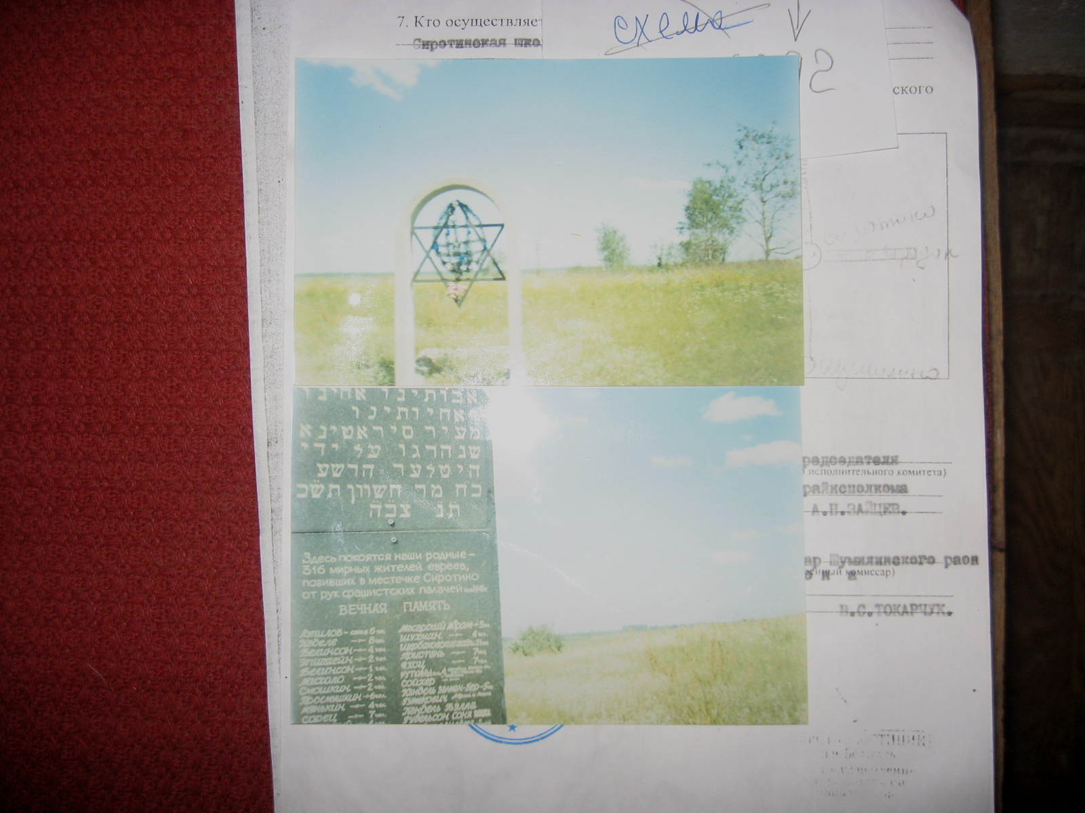 |  | 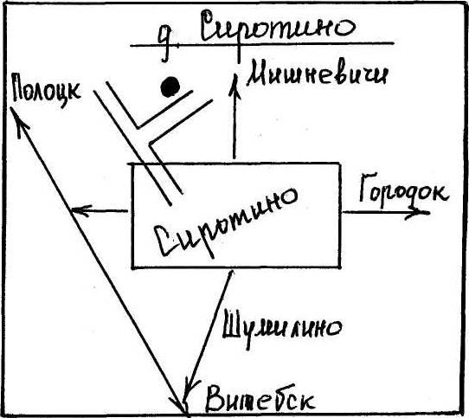

10. Дополнительная информация:
Захоронение расположено в 800 метрах юго-западнее д. Сиротино.

11. Подписи уполномоченных представителей:

Председатель Шумилинского  районного исполнительного  комитета  ______________ О.П.Быков  М.П.  ____ _____________ 20__ г. | Начальник обособленной группы  (Шумилинского района)  военного комиссариата Бешенковичcкого  и Шумилинского районов  ______________ А.М.Собин  М.П.  ____ _____________ 20__ г.

